**Федеральное агентство связи**

**Ордена Трудового Красного Знамени федеральное государственное бюджетное образовательное учреждение высшего образования**

**«Московский технический университет связи и информатики»**

Кафедра информационных технологий

Практическая работа

по дисциплине «ВвИТ»

на тему

«**Создание переводчика**»

Выполнила: студентка гр. БИН2005 Рыкусова А. О.

Москва 2021 г.

**Цель работы:**

Создать переводчик.

**Выполнение:**

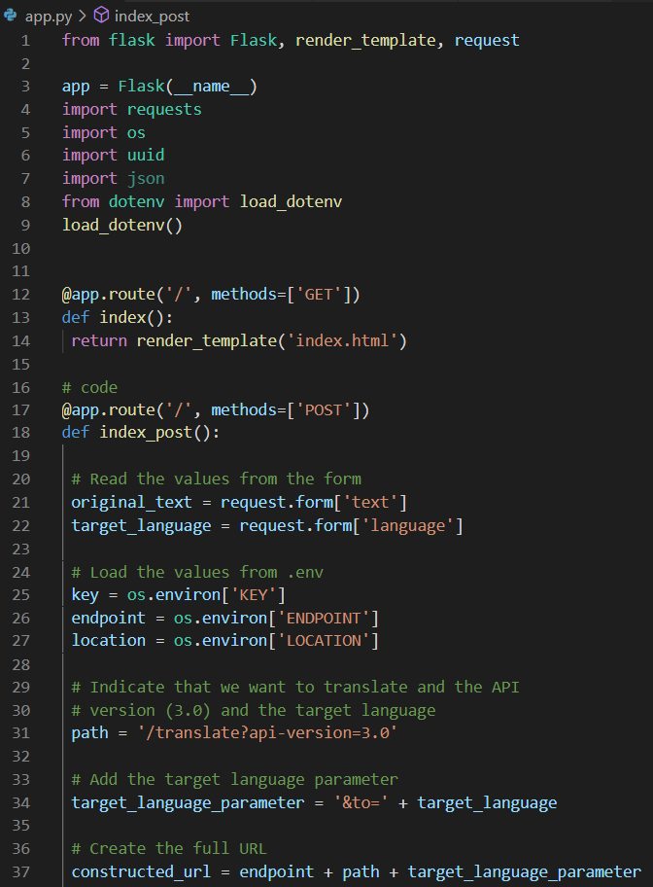

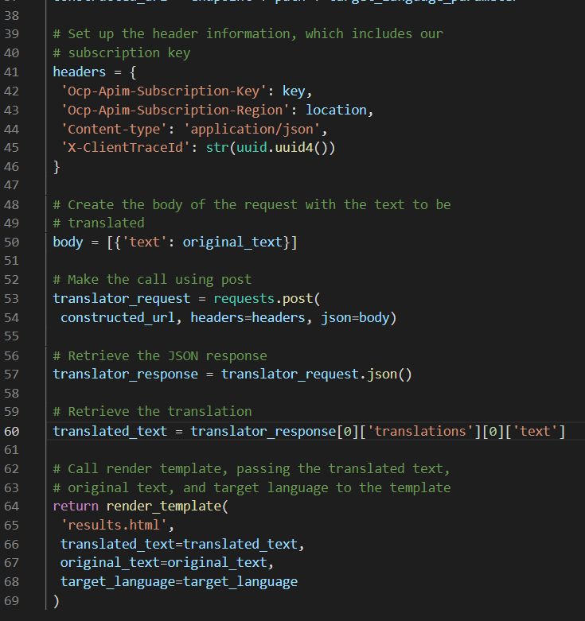

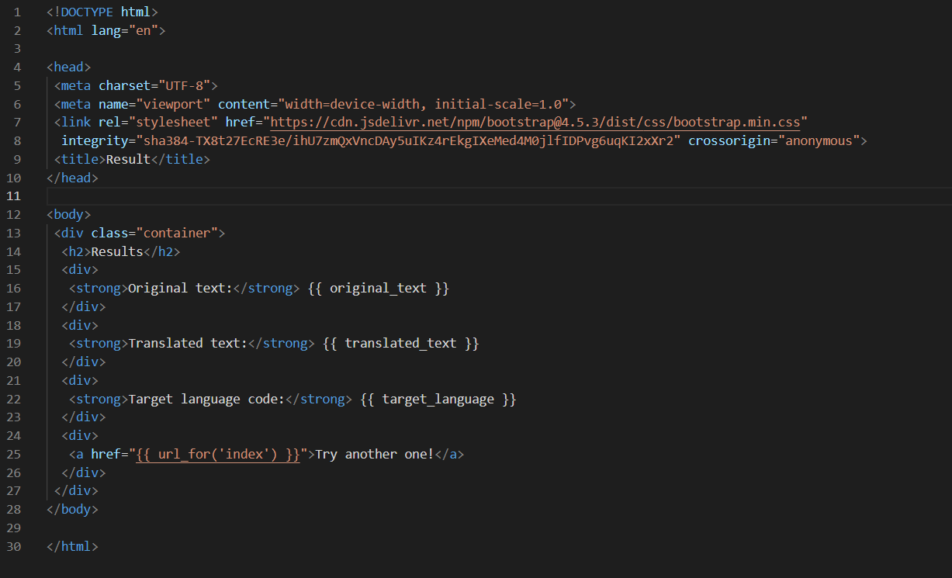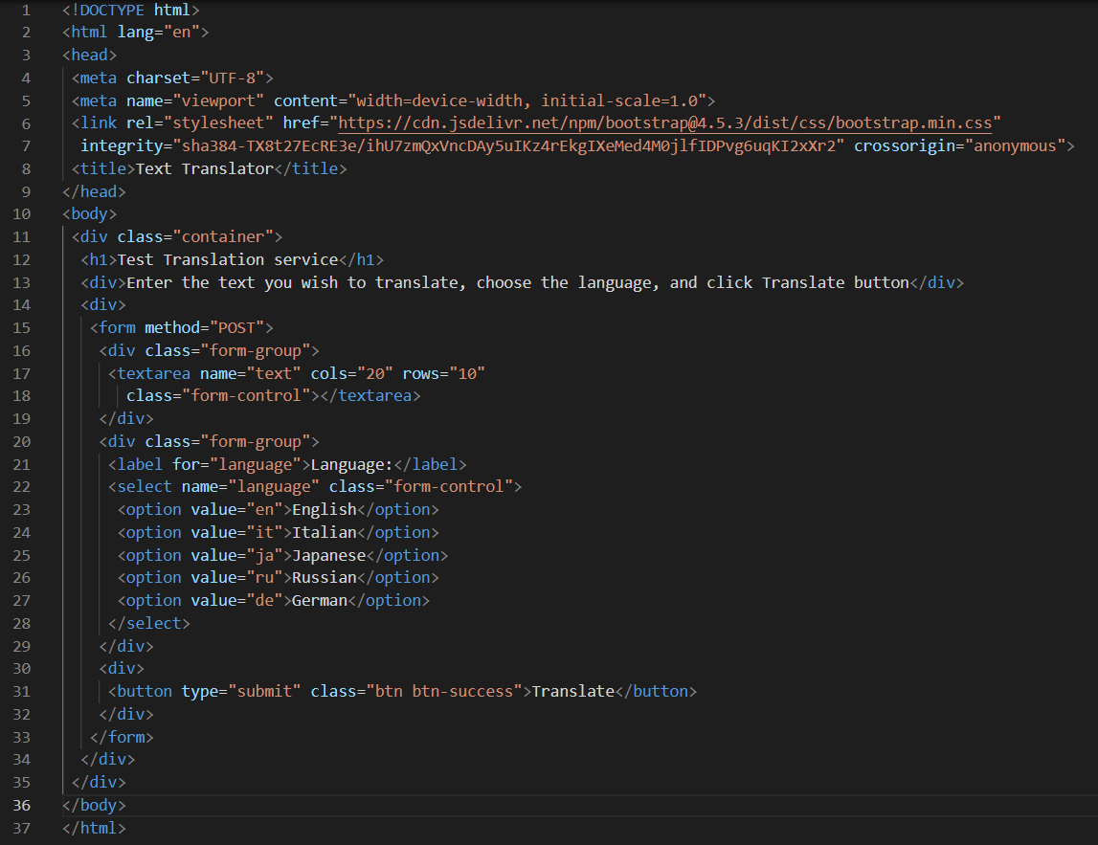

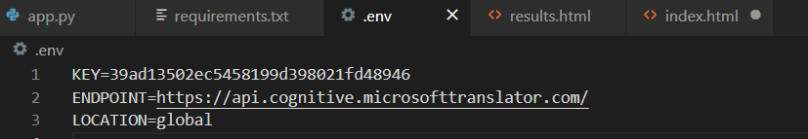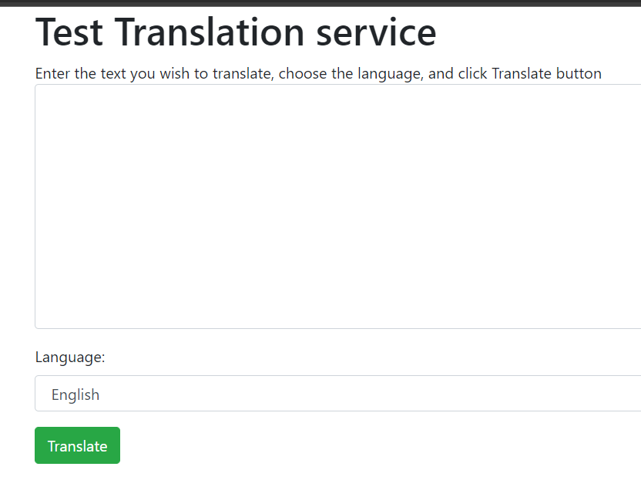

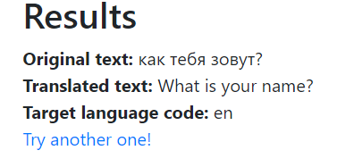

**Вывод:**

В данной работе мы создали переводчик.